МИНИСТЕРСТВО ОБРАЗОВАНИЯ РЕСПУБЛИКИ БЕЛАРУСЬ

Учреждение образования «Полоцкий государственный университет»

Факультет информационных технологий

Кафедра технологий программирования

**ЛАБОРАТОРНАЯ РАБОТА №1**

по дисциплине: **«Компьютерные системы и сети»**

на тему: «**Настройка служб DHCP, DNS и WINS в Windows**»

ВЫПОЛНИЛ студент группы 16-ИТ-3

Яблонский А.С.

ПРОВЕРИЛ Макарычев М.Ю.

Полоцк 2018 г.

**Цель работы**: Изучение протокола IP, понятий адреса подсети, маски подсети, назначений протоколов TCP/IP и UDP. Получение теоретических сведений о протоколе NetBIOS поверх ТСР/IР. Получение практических навыков в настройке служб DHCP, DNS, WINS в ОС Windows 2003.

**Краткие теоретические сведения:** IP (англ. Internet Protocol – межсетевой протокол) – маршрутизируемый сетевой протокол, основа стека протоколов TCP/IP.

Протокол UDP (User Datagram Protocol) является одним из основных протоколов, расположенных непосредственно над IP. Он предоставляет прикладным процессам транспортные услуги, немногим отличающиеся от услуг протокола IP.

The Transmission Control Protocol (TCP) (протокол управления передачей) – один из основных сетевых протоколов Internet, предназначенный для управления передачей данных в сетях и подсетях TCP/IP.

В терминологии сетей TCP/IP маской подсети или маской сети называется битовая маска, определяющая, какая часть IP-адреса узла сети относится к адресу сети, а какая – к адресу самого узла в этой сети.

**Основные и промежуточные результаты**:

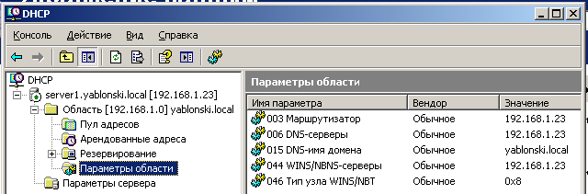

**Рисунок 1** – Состояние DHCP-сервера

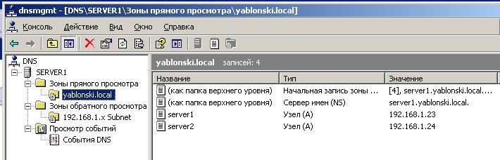

**Рисунок 2** – Состояние DNS-сервера в зоне прямого просмотра

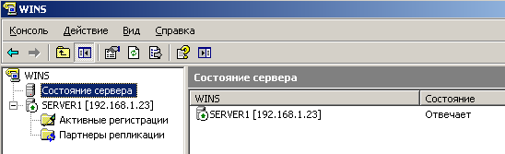

**Рисунок 3** – Состояние WINS-сервера

**Проверка настроек служб DHCP, DNS, WINS:**

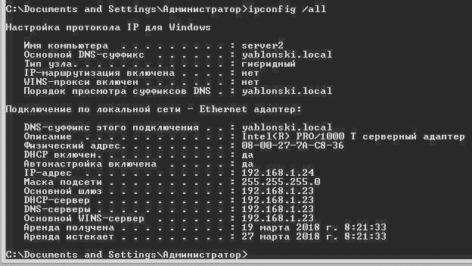

**Рисунок 4** – Проверка работы сервера командой ipconfig

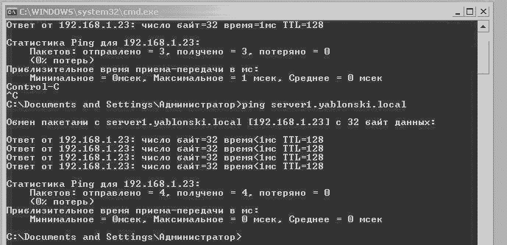

**Рисунок 5** – Проверка работы сервера по названию с суффиксом и ip-адресу

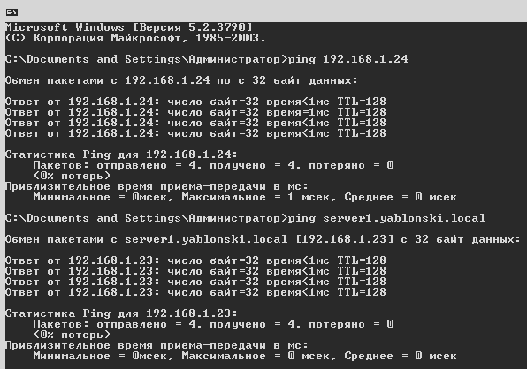

**Рисунок 6** – Проверка работы клиента через сервер по ip-адресу и по имени



**Рисунок 11** – Проверка работы клиента командой ipiconfig

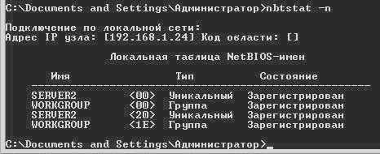

**Рисунок 17** – Проверка работы службы WINS

**Выводы о проделанной работе**: Ознакомился с такими понятиями как IP, DHCP, DNS, WINS. Узнал об преимуществах и недостатках этих технологий. Научился работать с сетевыми командами и их параметрами, различными виртуальными машинами и серверной операционной системой